Lampiran 1

Jadwal Pelaksanaan Kegiatan Penelitian

Penelitian ini dilakukan sebanyak 6 kali pertemuan. Pada observasi awal Pre-test dilakukan 1 kali pertemuan dan pada pengambilan hasil penelitian Post-test dilakukan sebanyak 5 kali pertemuan dalam 2 minggu, berikut kegiatan yang dilakukan oleh peneliti.

Pertemuan | Kegiatan
Pertemuan 1 (6 Maret 2023) | Observasi awal sebelum penelitian
Pertemuan 2 (5 Juni 2023) | Pelaksanaan perlakuan pertama (Treatment) 1
Pertemuan 3 (7 Juni 2023) | Pelaksanaan perlakuan ke dua (Treatment) 2
Pertemuan 4 (9 Juni 2023) | Pelaksanaan perlakuan ke tiga (Treatment) 3
Pertemuan 5 (14 Juni 2023) | Pelaksanaan perlakuan ke empat (Treatment) 4
Pertemuan 6 (16 Juni 2023) | Observasi akhir (Sesudah perlakuan)

Lampiran 2

RENCANA PROGRAM PEMBELAJARAN HARIAN (RPPH)
PAUD Alfiah Athfal

Semester/Minggu/Hari : 2 / 2 / 1
Hari /tgl : Rabu, 6 Maret 2023
Kelompok usia : B
Tema/sub tema/sub-sub tema : Alam semesta/gejala alam/pelangi
Materi : -Mengetahui gejala alam sebagai ciptaan Allah
-Jenis gejala alam
-Menggerakan jari jemari
Proses kegiatan
A. PEMBUKAAN:
    - Penerapan SOP pembukaan
    - Mengajak anak untuk berbaris dihalaman dan bernyanyi
    - Mengajak anak untuk berdo’a
B. INTI
- Mengenal macam-macam gejala alam
- Menggali informasi yang sudah didapat anak tentang gejala alam yang diketahui
- Melukis tanpa pola dengan menggunakan semua jari
C. Recalling
- Memberi penguatan atas pengetahuan yang didapat
- Menyampaikan perasaan anak atas kegiatan main yang telah digunakan
- Mendiskusikan perilaku yang kurang tepat pada saat melakukan kegiatan
D. ISTIRAHAT, MAKAN, BERMAIN
E. PENUTUP
- Bercerita pendek yang berisi pesan-pesan
- Menginformasikan kegiatan untuk esok hari
- Penerapan SOP penutupan

Mengetahui,
Kepala Sekolah Guru Kelompok

Alfitriani, S.Pd.,M.Ed Ade Yulistika, S.Pd

RENCANA PROGRAM PEMBELAJARAN HARIAN (RPPH)
PAUD Alfiah Athfal

Semester/Minggu/Hari : 2 / 2 / 2
Hari /tgl : Senin, 5 Juni 2023
Kelompok usia : B
Tema/sub tema : Alam semesta/gejala alam/pelangi
Materi : - Mengenai gejala alam sebagai ciptaan Allah
- Jenis gejala alam
- Melukis gambar pelangi dengan satu jari
Alat dan bahan : - Cat warna finger painting
-Buku gambar
-Celemek
Proses kegiatan
A. PEMBUKAAN:
1. Penerapan SOP pembukaan
2. Mengajak anak untuk berbaris dihalaman dan bernyanyi
3. Mengajak anak untuk berdo’a
B. INTI
1. Mengenal macam-macam gejala alam
2. Menggali informasi yang sudah didapat anak tentang gejala alam yang diketahui
3. Melukis gambar pelangi dengan satu jari
C.RECALLING:
Merapikan alat-alat yang telah digunakan
- Memberi penguatan atas pengetahuan yang didapat
- Menanyakan perasaan anak atas kegiatan main yang telah digunakan
- Berdiskusikan prilaku yang kurang tepat pada saat melakukan kegiatan
D. ISTIRAHAT, MAKAN, BERMAIN
E. PENUTUP
- Menanyakan perasaannya selama hari ini
- Bercerita pendek yang berisi pesan-pesan
- Menginformasikan kegiatan untuk esok hari
- Penerapan SOP penutupan.

Mengetahui,
Kepala Sekolah Guru Kelompok

Alfitriani, S.Pd.,M.Ed Ade Yulistika, S.Pd

RENCANA PROGRAM PEMBELAJARAN HARIAN (RPPH)
PAUD Alfiah Athfal

Semester/Minggu/Hari : 2 / 2 / 3
Hari /tgl : Rabu, 7 Juni 2023
Kelompok usia : B
Tema/sub tema : Alam semesta/gejala alam/pelangi
Materi : - Mengenai gejala alam sebagai ciptaan Allah
- Jenis gejala alam
- Membuat cat finger painting
Alat dan bahan : - Tepung - Kain lap
- Warna makanan - Mangkuk
- Garam - Kertas gambar
- Lem fox - Sabun cair
Proses kegiatan
A. PEMBUKAAN:
1. Penerapan SOP pembukaan
2. Mengajak anak untuk berbaris dihalaman dan bernyanyi
3. Mengajak anak untuk berdo’a
B. INTI
1. Mengenal macam-macam gejala alam
2. Menggali informasi yang sudah didapat anak tentang gejala alam yang diketahui
3. Membuat cat finger painting
C.RECALLING
- Merapikan alat-alat yang telah digunakan
- Diskusi tentang perasaan diri selama melakukan kegiatan
- Bila ada perilaku yang kurang tepat harus didiskusikan bersama
- Penguatan pengetahuan yang didapat anak
D. ISTIRAHAT, MAKAN, BERMAIN
E. PENUTUP
- Menanyakan perasaannya selama hari ini
- Berdiskusi kegiatan apa yang sudah dimainkannya hari ini
- Bercerita pendek yang berisi pesan-pesan
- Menginformasikan kegiatan untuk esok hari
- Penerapan SOP penutupan

Mengetahui,
Kepala Sekolah Guru Kelompok

Alfitriani, S.Pd.,M.Ed Ade Yulistika, S.Pd

RENCANA PROGRAM PEMBELAJARAN HARIAN (RPPH)
PAUD Alfiah Athfal

Semester/Minggu/Hari : 2 / 2 / 4
Hari /tgl : Jum’at, 9 Juni 2023
Kelompok usia : B
Tema/sub tema : Alam semesta/gejala alam/pelangi
Materi : - Mengenai gejala alam sebagai ciptaan Allah
- Melukis seluruh bagian gambar
- Melukis dengan tidak memberi warna melewati
garis batas gambar
- Menggerakkan jari-jari tangan
Alat dan bahan : - Cat Pewarna
-Gambar pelangi
Proses kegiatan
A. PEMBUKAAN:
1. Penerapan SOP pembukaan
2. Mengajak anak untuk berbaris dan menggerakkan tangan sambil bernyanyi
3. Mengajak anak untuk berdo’a
B. INTI
1. Mengenal macam-macam gejala alam
2. Menggali informasi yang sudah didapat anak tentang gejala alam yang diketahui
3. Mewarnai gambar awan dengan cat warna finger painting
C.RECALLING:
- Merapikan alat-alat yang telah digunakan
- Diskusi tentang perasaan diri selama melakukan kegiatan
- Bila ada perilaku yang kurang tepat harus didiskusikan bersama
- Menceritakan dan menunjukkan hasil karyanya
- Penguatan pengetahuan yang didapat anak
D. ISTIRAHAT, MAKAN, BERMAIN
E. PENUTUP
- Menanyakan perasaannya selama hari ini
- Berdiskusi kegiatan apa yang sudah dimainkannya hari ini
- Bercerita pendek yang berisi pesan-pesan
- Menginformasikan kegiatan untuk esok hari
- Penerapan SOP penutupan

Mengetahui,
Kepala Sekolah Guru Kelompok

Alfitriani, S.Pd.,M.Ed Ade Yulistika, S.Pd
RENCANA PROGRAM PEMBELAJARAN HARIAN (RPPH)
PAUD Alfiah Athfal

Semester/Minggu/Hari : 2 / 3 / 5
Hari /tgl : Rabu, 14 Juni 2023
Kelompok usia : B
Tema/sub tema : Alam semesta/gejala alam/pelangi
Materi : - Mengenai gejala alam sebagai ciptaan Allah
- Melukis gambar sederhana “awan”
- Mewarnai menggunakan krayon
- Menggerakkan jari-jari tangan
Alat dan bahan : - Cat Krayon
          - Gambar awan
Proses kegiatan
A. PEMBUKAAN:
1. Penerapan SOP pembukaan
2. Mengajak anak untuk berbaris dan menggerakkan tangan sambil bernyanyi
3. Mengajak anak untuk berdo’a
B. INTI
1. Mengenal macam-macam gejala alam
2. Menggali informasi yang sudah didapat anak tentang gejala alam yang diketahui
3. Mewarnai gambar awan dengan cat warna finger painting
C.RECALLING:
1. Merapikan alat-alat yang telah digunakan
2. Diskusi tentang perasaan diri selama melakukan kegiatan
3. Bila ada perilaku yang kurang tepat harus didiskusikan bersama
4. Menceritakan dan menunjukkan hasil karyanya
5. Penguatan pengetahuan yang didapat anak
D. ISTIRAHAT, MAKAN, BERMAIN
E. PENUTUP
- Menanyakan perasaannya selama hari ini
- Berdiskusi kegiatan apa yang sudah dimainkannya hari ini
- Bercerita pendek yang berisi pesan-pesan
- Menginformasikan kegiatan untuk esok hari
- Penerapan SOP penutupan

Mengetahui,
Kepala Sekolah Guru Kelompok

Alfitriani, S.Pd.,M.Ed Ade Yulistika, S.Pd
RENCANA PROGRAM PEMBELAJARAN HARIAN (RPPH)
PAUD Alfiah Athfal

Semester/Minggu/Hari : 2 / 3 / 6
Hari /tgl : Jum’at, 16 Juni 2023
Kelompok usia : B
Tema/sub tema : Alam semesta/gejala alam/pelangi
Materi : - Mengenai gejala alam sebagai ciptaan Allah
- Jenis-jenis binatang udara
- Melukis dengan gambar dengan berbagai warna
- Menggerakkan jari-jari tangan
Alat dan bahan : - Cat Pewarna
Proses kegiatan
A. PEMBUKAAN:
1. Penerapan SOP pembukaan
2. Mengajak anak untuk berbaris dan menggerakkan tangan sambil bernyanyi
3. Mengajak anak untuk berdo’a
B. INTI
1. Mengenal macam-macam gejala alam
2. Menggali informasi yang sudah didapat anak tentang gejala alam yang diketahui
3. Mewarnai gambar awan dengan cat warna finger painting
C.RECALLING:
1. Merapikan alat-alat yang telah digunakan
2. Diskusi tentang perasaan diri selama melakukan kegiatan
3. Bila ada perilaku yang kurang tepat harus didiskusikan bersama
4. Menceritakan dan menunjukkan hasil karyanya
5. Penguatan pengetahuan yang didapat anak
D. ISTIRAHAT, MAKAN, BERMAIN
E. PENUTUP
- Menanyakan perasaannya selama hari ini
- Berdiskusi kegiatan apa yang sudah dimainkannya hari ini
- Bercerita pendek yang berisi pesan-pesan
- Menginformasikan kegiatan untuk esok hari
- Penerapan SOP penutupan

Mengetahui,
Kepala Sekolah Guru Kelompok

Alfitriani, S.Pd.,M.Ed Ade Yulistika, S.Pd

Lampiran 3

Rubrik Observasi Kegiatan Finger Painting

Indikator | Indikator Keterampilan Motorik Halus Anak
Indikator | 1 | 2 | 3 | 4
Indikator | BB | MB | BSH | BSB
Keterampilan menggerakan tangan dan jari | Anak tidak dapat menunjukkan keterampilan menggerakan tangan dan jari | Anak mulai dapat menunjukkan keterampilan menggerakan tangan dan jari namun masih kaku | Anak dapat menunjukkan keterampilan menggerakan tangan  dan jari dengan baik. | Anak dapat menunjukkan keterampilan menggerakan tangan dan jari dengan sangat baik
Koordinasi mata dan tangan | Anak tidak dapat Mengkoordinasikan mata dan tangan | Anak mulai dapat Mengkoordinasikan mata dan tangan namun belum fokus | Anak dapat menunjukkan Mengkoordinasikan mata dan tangan tidak melewati batas garis gambar | Anak dapat menunjukkan Mengkoordinasikan mata dan tangan dengan sangat baik
Menyempurnakan gambar dengan tepat | Anak tidak dapat Menyempurnakan gambar dengan tepat | Anak mulai dapat Menyempurnakan gambar dengan tepat dengan satu jari | Anak dapat menunjukkan Menyempurnakan gambar dengan tepat dengan lima jari | Anak dapat menunjukkan Menyempurnakan gambar dengan tepat dengan sangat baik.

Petunjuk
Untuk member skor pada butir-butir perkembangan anak maka guru memberikan “Bintang” pada hasil kerja anak dengan kreteria berikut :
Belum Berkembang (BB) = skor 1 (*)
Mulai Berkembang (MB) = skor 2 (**)
Berkembang Sesuai Harapan (BSH) = skor 3 (***)
Berkembang Sangat Baik (BSB) = skor 4 (****)

Lampiran 4

NAMA-NAMA ANAK USIA 5-6 TAHUN
PAUD ALFIAH ATHFAL MEDAN KOTA

N0 | Nama
1 | Afrina
2 | Faiz
3 | Abizar
4 | Ilmi
5 | Aqli
6 | Arsyila
7 | Raziq
8 | Tabina
9 | Sulthan
10 | Amran
11 | Azril
12 | Azizah
13 | Rasyid
14 | Humairah
15 | Alesya

Lampiran 5

Perbedaan Hasil Observasi pre-test & Hasil Observasi post-test
keterampilan motorik halus anak

N0 | Nama | Nilai  Observasi  awal  (skor) | Ket | Nama | Nilai  Observasi  Akhir  (skor) | ket
1 | Afrina | 7 | BSH | Afrina | 9 | BSH
2 | Faiz | 4 | MB | Faiz | 7 | BSH
3 | Abizar | 4 | MB | Abizar | 7 | BSH
4 | Ilmi | 8 | BSH | Ilmi | 12 | BSB
5 | Aqli | 4 | MB | Aqli | 9 | BSH
6 | Arsyila | 7 | BSH | Arsyila | 12 | BSB
7 | Raziq | 7 | BSH | Raziq | 12 | BSB
8 | Tabina | 8 | BSH | Tabina | 12 | BSB
9 | Sulthan | 8 | BSH | Sulthan | 12 | BSB
10 | Amran | 6 | MB | Amran | 9 | BSH
11 | Azril | 4 | MB | Azril | 8 | BSH
12 | Azizah | 4 | MB | Azizah | 10 | BSB
13 | Rasyid | 4 | MB | Rasyid | 8 | BSH
14 | Humairah | 5 | MB | Humairah | 8 | BSH
15 | Alesya | 5 | MB | Alesya | 8 | BSH
Jumlah |  | 85 |  | Jumlah | 143
Minimum |  | 4 |  | Minimum | 7
Maksimum |  | 8 |  | Maksimum | 12
Rata-rata |  | 5,6 |  | Rata-rata | 9,53

Lampiran 6

Distribusi Frekuensi Data Sebelum (Pre-test)
Keterampilan Motorik Halus Anak

X | F | F_{x} | X² | F_{x}²
4 | 6 | 24 | 16 | 96
5 | 2 | 10 | 25 | 50
6 | 1 | 6 | 36 | 36
7 | 3 | 21 | 49 | 147
8 | 3 | 24 | 64 | 192
Jumlah | N=15 | 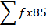 | 190 | fx²521

Dari data diatas, maka dapat diketahui Mean (Rata-rata) dan standart deviasi sebagai berikut:
- Rata-rata (Mean)
Mean (x̅) = = = 5,6
- Standar Deviasi
SD = 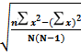 = 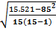
= 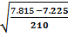
= 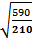
=

= 1.67
Lampiran 7

Distribusi Frekuensi Data Sesudah (post-test)
Keterampilan Motorik Halus Anak

X | F | F_{x} | X² | F_{x}²
7 | 2 | 14 | 49 | 98
8 | 4 | 32 | 64 | 256
9 | 3 | 27 | 81 | 243
10 | 1 | 10 | 100 | 100
12 | 5 | 60 | 144 | 720
Jumlah | N = 15 | 143 | 438 | fx²1.417

Dari data diatas, maka dapat diketahui Mean (Rata-rata) dan standart deviasi sebagai berikut:
- Rata-rata (Mean)
Mean (x̅) = = = 9,53
- Standar Deviasi
SD = = 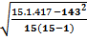
= 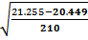
= 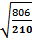
=
= 1.95

Lampiran 8

Hasil Observasi Keterampilan Motorik Halus Anak
Sebelum Menggunakan Kegiatan Finger Painting (Pre-test)

No | Nama Anak | Keterampilan Motorik Halus Anak Dengan Media Finger Painting |  |  |  |  |  |  |  |  |  |  |  | Jumlah
No | Nama Anak | Keterampilan Menggerakan  Tangan dan Jari |  |  |  | Mengkoordinasikan Mata dan Tangan |  |  |  | Menyempurnakan Gambar Dengan Tepat
No | Nama Anak | BB | MB | BSH | BSB | BB | MB | BSH | BSB | BB | MB | BSH | BSB
No | Nama Anak | 1 | 2 | 3 | 4 | 1 | 2 | 3 | 4 | 1 | 2 | 3 | 4
1 | Afrina |  | √ |  |  |  |  | √ |  |  | √ |  |  | 7 | 58,3%
2 | Faiz |  | √ |  |  | √ |  |  |  | √ |  |  |  | 4 | 33,3%
3 | Abizar |  | √ |  |  | √ |  |  |  | √ |  |  |  | 4 | 33,3%
4 | Ilmi |  |  | √ |  |  |  | √ |  |  | √ |  |  | 8 | 66,6%
5 | Aqli |  | √ |  |  | √ |  |  |  | √ |  |  |  | 4 | 33,3%
6 | Arsyila |  |  | √ |  |  | √ |  |  |  | √ |  |  | 7 | 58,3%
7 | Raziq |  |  | √ |  |  | √ |  |  |  | √ |  |  | 7 | 58,3%
8 | Tabina |  |  | √ |  |  |  | √ |  |  | √ |  |  | 8 | 66,6%
9 | Sulthan |  |  | √ |  |  |  | √ |  |  | √ |  |  | 8 | 66,6%
10 | Amran |  | √ |  |  |  | √ |  |  |  | √ |  |  | 6 | 50%
11 | Azril |  | √ |  |  | √ |  |  |  | √ |  |  |  | 4 | 33,3%
12 | Azizah |  | √ |  |  | √ |  |  |  | √ |  |  |  | 4 | 33,3%
13 | Rasyid |  | √ |  |  | √ |  |  |  | √ |  |  |  | 4 | 33,3%
14 | Humairah |  | √ |  |  |  | √ |  |  | √ |  |  |  | 5 | 41,6%
15 | Alesya |  | √ |  |  |  | √ |  |  | √ |  |  |  | 5 | 41,6%
Nilai |  | 0 | 20 | 15 | 0 | 6 | 10 | 12 | 0 | 8 | 14 | 0 | 0 | 85 | 573,26
Jumlah |  | 35 |  |  |  | 28 |  |  |  | 22
Persen % |  | 0 | 33,3 | 25 | 0 | 10 | 16,6 | 20 | 0 | 13,3 | 23,3 | 0 | 0
Total persen |  | 58,3% |  |  |  | 46,6% |  |  |  | 36,6%
Rata-rata |  | 47,16

Lampiran 9
Hasil Observasi Keterampilan Motorik Halus Anak
Sesudah Menggunakan Kegiatan Finger Painting (Post-test)

No | Nama Anak | Keterampilan Motorik Halus Anak Dengan Media Finger Painting |  |  |  |  |  |  |  |  |  |  |  | Jumlah
No | Nama Anak | Keterampilan Menggerakan  Tangan dan Jari |  |  |  | Mengkoordinasikan Mata dan Tangan |  |  |  | Menyempurnakan Gambar Dengan Tepat
No | Nama Anak | BB | MB | BSH | BSB | BB | MB | BSH | BSB | BB | MB | BSH | BSB
No | Nama Anak | 1 | 2 | 3 | 4 | 1 | 2 | 3 | 4 | 1 | 2 | 3 | 4
1 | Afrina |  |  | √ |  |  |  | √ |  |  |  | √ |  | 9 | 75%
2 | Faiz |  |  | √ |  |  | √ |  |  |  | √ |  |  | 7 | 58,3%
3 | Abizar |  |  | √ |  |  | √ |  |  |  | √ |  |  | 7 | 58,3%
4 | Ilmi |  |  |  | √ |  |  |  | √ |  |  |  | √ | 12 | 100%
5 | Aqli |  |  | √ |  |  |  | √ |  |  |  | √ |  | 9 | 75%
6 | Arsyila |  |  |  | √ |  |  |  | √ |  |  |  | √ | 12 | 100%
7 | Raziq |  |  |  | √ |  |  |  | √ |  |  |  | √ | 12 | 100%
8 | Tabina |  |  |  | √ |  |  |  | √ |  |  |  | √ | 12 | 100%
9 | Sulthan |  |  |  | √ |  |  |  | √ |  |  |  | √ | 12 | 100%
10 | Amran |  |  | √ |  |  |  | √ |  |  |  | √ |  | 9 | 75%
11 | Azril |  |  | √ |  |  |  | √ |  |  | √ |  |  | 8 | 66,6%
12 | Azizah |  |  | √ |  |  |  |  | √ |  |  | √ |  | 10 | 83,3%
13 | Rasyid |  |  | √ |  |  |  | √ |  |  | √ |  |  | 8 | 66,6%
14 | Humairah |  |  | √ |  |  |  | √ |  |  | √ |  |  | 8 | 66,6%
15 | Alesya |  |  | √ |  |  |  | √ |  |  | √ |  |  | 8 | 66,6%
Nilai |  | 0 | 0 | 30 | 20 | 0 | 4 | 21 | 24 | 0 | 12 | 12 | 20 | 143 | 953,3
Jumlah |  | 50 |  |  |  | 49 |  |  |  | 44
Persen % |  | 0 | 0 | 50 | 33,3 | 0 | 6,6 | 35 | 40 | 0 | 20 | 20 | 33,3
Total persen |  | 83,3 |  |  |  | 81,6 |  |  |  | 73,3
Rata-rata |  | 79,4

Lampiran 10
Uji Normalitas keterampilan Motorik Halus
Sebelum (Pre-test) Menggunakan kegiatan Finger painting

X | F | F.kum | (Zi) | F (Zi) | S (Zi) | F (Zi)- S (Zi)
4 | 6 | 6 | -0,958 | 0,1711 | 0,4 | -0,2289
5 | 2 | 8 | -0,359 | 0,3632 | 0,53 | -0,1668
6 | 1 | 9 | 0,239 | 0,5987 | 0,6 | -0,0013
7 | 3 | 12 | 0,838 | 0,8023 | 0,8 | 0,0023
8 | 3 | 15 | 1,437 | 0,9265 | 1 | -0,0735
L_{hitung} = -0,0735 |  |  |  | L_{tabel} = 0,220

Berdasarkan hasil perhitungan di atas, maka dapat diambil nilai harga mutlak yang paling besar yaitu (L_{hitung}) -0,0735. Kemudian nilai L_{hitung} ini dikonsultasikan dengan nilai kritis L dengan taraf nyata α = 0,05 (5%). Dimana diketahui (N=15) L_{tabel} = 0,220. Dengan demikian L_{hitung} < L_{tabel} (-0,0735 < 0,220) ini membuktikan bahwa data pre-test berdistribusi normal.

Lampiran 11

Uji Normalitas keterampilan Motorik Halus
Sesudah (Post-test) Menggunakan kegiatan Finger painting
X | F | F.kum | (Zi) | F (Zi) | S (Zi) | F (Zi)- S (Zi)
7 | 2 | 2 | -1,297 | 0,1056 | 0,13 | -0,0244
8 | 4 | 6 | -0,784 | 0,2266 | 0,4 | -0,1734
9 | 3 | 9 | -0,271 | 0,4013 | 0,6 | -0,1987
10 | 1 | 10 | 0,241 | 0,5987 | 0,66 | -0,0613
12 | 5 | 15 | 1,266 | 0,8944 | 1 | -0,1059
L_{hitung} = -0,1059 |  |  |  | L_{tabel} = 0,220

Berdasarkan hasil perhitungan di atas, maka dapat diambil nilai harga mutlak yang paling besar yaitu (L_{hitung}) -0,1059. Kemudian nilai L_{hitung} ini dikonsultasikan dengan nilai kritis L dengan taraf nyata α = 0,05 (5%). Dimana diketahui (N=15) L_{tabel} = 0,220. Dengan demikian L_{hitung} < L_{tabel} (-0,1059< 0,220) ini membuktikan bahwa data pre-test berdistribusi normal.

Lampiran 12

Perhitungan Pengujian Hipotesis

N0 | Nama | Pre-test | Post-test | Gain (d)  Pre-test & Post-test | Gain (d²)  Pre-test & Post-test
1 | Afrina | 7 | 9 | 2 | 4
2 | Faiz | 4 | 7 | 3 | 9
3 | Abizar | 4 | 7 | 3 | 9
4 | Ilmi | 8 | 12 | 4 | 16
5 | Aqli | 4 | 9 | 5 | 25
6 | Arsyila | 7 | 12 | 5 | 25
7 | Raziq | 7 | 12 | 5 | 25
8 | Tabina | 8 | 12 | 4 | 16
9 | Sulthan | 8 | 12 | 4 | 16
10 | Amran | 6 | 9 | 3 | 9
11 | Azril | 4 | 8 | 4 | 16
12 | Azizah | 4 | 10 | 6 | 36
13 | Rasyid | 4 | 8 | 4 | 16
14 | Humairah | 5 | 8 | 3 | 9
15 | Alesya | 5 | 8 | 3 | 9
Jumlah |  | 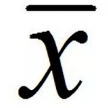  =  = 5,6 | ==  = 9,53 | 58 | 240

=
= 3,86
thitung = Md
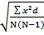
thitung = 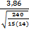
thitung =
thitung = 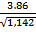
thitung =
thitung = 3,64
Sesuai hasil penelitian di atas di peroleh nilai T_{hitung}=3,64 > 2,154 dan karena dk=(n-1) = (15-1) = 14 dan taraf nyata ɑ = 0.05 sehingga dapat di simpulkan diperoleh T_{hitung} >T_{tabel} (3,64) (2,154) dengan demikian hipotesis Ho ditolak dan Ha diterima. Sehingga dapat dinyatakan bahwa ada pengaruh yang signifikan kegiatan finger painting terhadap keterampilan motorik halus pada anak usia 5-6 tahun di PAUD Alfiah Athfal Medan Kota T.A 2022/2023

Lampiran 13

Hasil Uji Hipotesis dengan Uji-t
No | Data | Nilai  Rata-rata | t_{hitung} | t_{tabel} | Kesimpulan
1 | Hasil observasi awal (sebelum memberikan kegiatan finger painting) | 5,6 | 3,64 | 2,154 | Terdapat pengaruh yang signifikan
2 | Hasil observasi akhir (setelah memberikan kegiatan finger painting) | 9,66 | 3,64 | 2,154 | Terdapat pengaruh yang signifikan

Sesuai hasil penelitian di atas di peroleh nilai T_{hitung} = 3,64. > 2,154 dan karenadk=(n-1) = (15-1)=14 dan taraf nyata α = 0,05 sehingga dapat di simpulkan diperoleh T_{hitung} > T_{tabel} (3,64) (2,154) dengan demikian hipotesis Ho ditolak danHa diterima. Sehingga dapat dinyatakan terdapat pengaruh yang signifikan kegiatan finger painting terhadap keterampilan motorik halus pada anak usia 5-6 tahun di PAUD Alfiah Athfal Medan Kota T.A 2022/2023.

Lampiran 14

Nilai Kritis L Untuk Uji Liliefors
Ukuran  Sampel | Taraf Nyata α
Ukuran  Sampel | 0,01 | 0,05 | 0,10 | 0,15 | 0,20
4 | 0,417 | 0,381 | 0,352 | 0,319 | 0,300
5 | 0,405 | 0,337 | 0,315 | 0,299 | 0,285
6 | 0,364 | 0,319 | 0,294 | 0,277 | 0,265
7 | 0,348 | 0,300 | 0,276 | 0,258 | 0,247
8 | 0,331 | 0,285 | 0,261 | 0,244 | 0,233
9 | 0,311 | 0,271 | 0,249 | 0,233 | 0,223
10 | 0,294 | 0,258 | 0,239 | 0,224 | 0,215
11 | 0,284 | 0,249 | 0,230 | 0,217 | 0,206
12 | 0,275 | 0,242 | 0,223 | 0,212 | 0,199
13 | 0,268 | 0,234 | 0,214 | 0,202 | 0,190
14 | 0,261 | 0,227 | 0,207 | 0,194 | 0,183
15 | 0,257 | 0,220 | 0,201 | 0,187 | 0,177
16 | 0,250 | 0,213 | 0,195 | 0,182 | 0,173
17 | 0,245 | 0,206 | 0,289 | 0,177 | 0,169
18 | 0,239 | 0,200 | 0,184 | 0,173 | 0,166
19 | 0,235 | 0,195 | 0,179 | 0,169 | 0,163
20 | 0,231 | 0,190 | 0,174 | 0,166 | 0,160
25 | 0,200 | 0,173 | 0,158 | 0,147 | 0,142
30 | 0,187 | 0,161 | 0,144 | 0,136 | 0,131
>30 | 1,031 | 0,886 | 0,805 | 0,768 | 0,736

Lampiran 15
Tabel distribusi normal
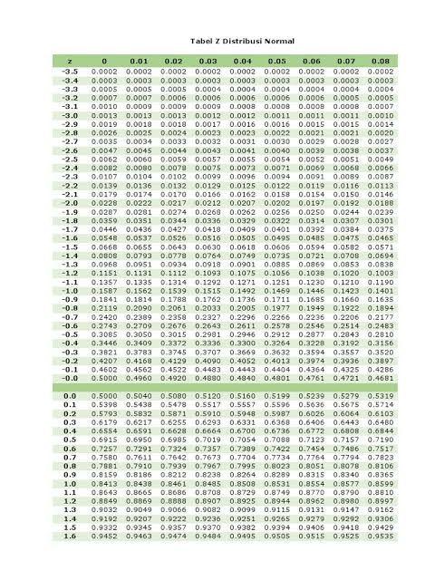

Lampiran 16

Tabel Nilai-Nilai T
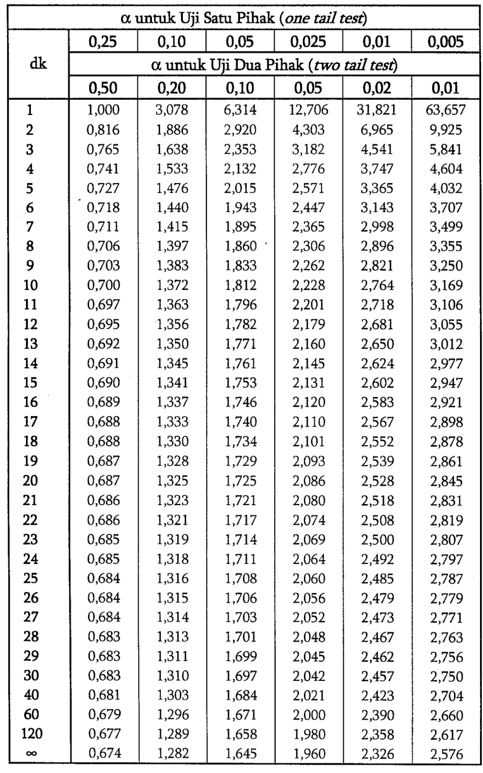
Lampiran 17
DOKUMENTASI

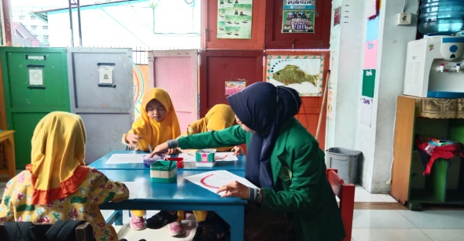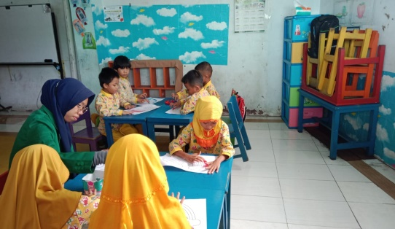
Gambar 1
Peneliti mengenalkan kegiatan finger painting pada anak pada pertemuan 2 (5 Juni 2023)

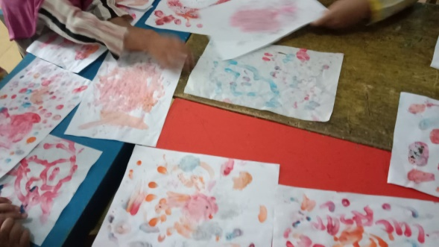
Gambar 2

Anak melakukan kegiatan finger painting dengan menggunakan satu jari secara bebas pada pertemuan 3 (7 juni 2023)

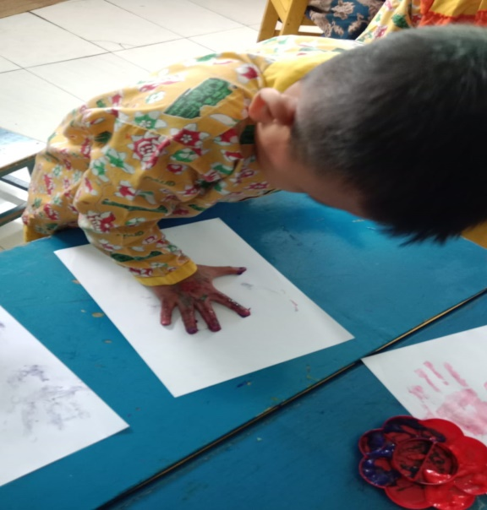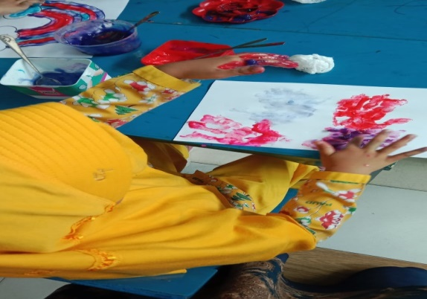
Gambar 3
Anak melakukan kegiatan finger painting dengan menggunakan lima jari pada pertemuan 4 (9 juni 2023)
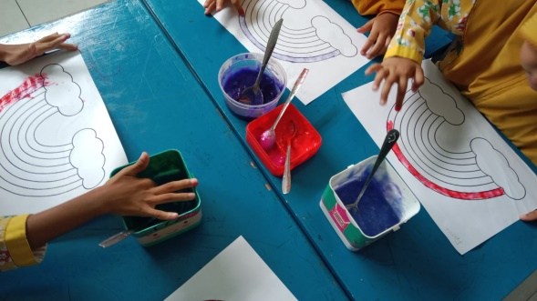
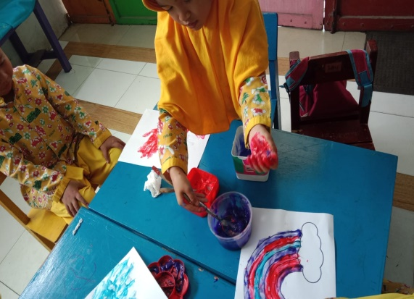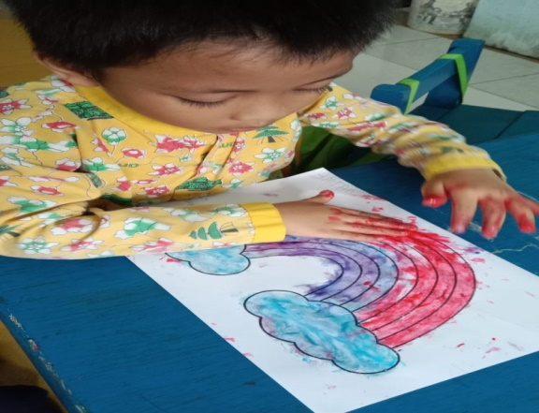
Gambar 4
Anak melakukan kegiatan melukis dengan menggunakan berbagai warna pada pertemuan 5 (14 Juni 2023)

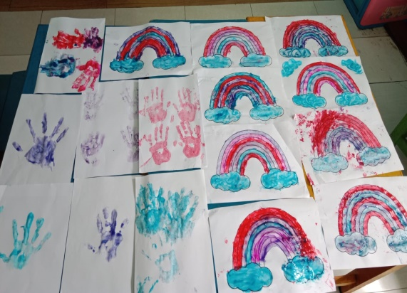
Gambar 5
Hasil akhir kegiatan finger painting anak pada pertemuan 6 (16 Juni 2023)

